Сценарий выступления школьной агитбригады по правилам дорожного движения.

ВСТУПЛЕНИЕ.

(Звучит музыка)В четком темпе ребята проговаривают слова.

1Выступающий:

- Думали, мечтали.

-пробовали, сострадали

-ошибались, учились

-верили, искали,

-вершили , созидали,

-обжигались, падали.

-Но. Не придавали!

2Выступающий ( четко, быстро ).

-Падали, боролись, вершили, созидали, верили, надеялись, мечтали, побеждали, внимали, снова падали, карабкались, взлетали, верили, надеялись и чего то ждали!

(слова можно обыграть, если не все ребята задействованы. Например: при выступлении первого -выстраиваются по парно в шахматном порядке взявшись за руки и при чтении слов изображают жестами(думали –рука у лба; мечтали –взявши за руки одна рука в вверх образовав так V , ошибались, отворачиваются друг ото друга, теряли-руки вниз и голову наклоняют вниз , учились –поднятая рука, верили-руки в мольбе, искали-рука у лба, вершили-круг руками, созидали –руки над головой виде крыши, обжигались-трясут кистями, падали-резко наклоняют туловище вниз, не придавали -выпрямляются .

Сразу же начинает читать слова 2 выступающий. При словах 2 выступающего ребята перестраиваются в круг и проходят круг при помощи легких подскоков выкидываю одновременно то одну руку , то другую руку вверх на каждое слово(н: Падали- шаг в подскоке -рука вверх).

Выстраиваются в линию все.

-А ждать уже не приходиться,

-Пришло время сделать выбор.

-Пришло время определиться.

-и мы юные инспекторы движения государственного учреждения( название школы)

-Заявляем! Мы выбираем безопасность!

-Мы выбираем здоровье!

Все вместе:

-Мы выбираем счастливую жизнь!

(На мотив песни Любэ »Опера».Поют мальчики, девочки показывают движения с жезлами)

Мы изучаем ПДД уже давно,

Мы много знаем, но сказать хотим одно,

Что местной школы наш отряд всех поприветствовать вас рад,

Работа наша ведь для славы иногда,

Повсюду грохот и движение машин,

Но мы любые затруднения решим

Отряд ЮИД не просто молодежная игра

Мы! Идем дорогою добра

Пусть! Нас ждет большой и безопасный долгий путь

Но важно с дороги не свернуть(2р).

-Мы вас приветствуем, друзья, сегодня в этом зале.

-Мы счастливы, что в этот день все юидовцы вместе с нами.

-А, вы, знаете, что ЮИДовцы шагают по планете,с ГИБДД уже …. лет,

-стоят на страже жизни сами дети,

Пускай для них горит зеленый свет!

-Нет миссии достойнее на свете,

-Отряды пополняя каждый год,

ЮИДовцы шагают по планете,

Активный и ответственный народ!

-Что такое наш ЮИД?

-И о чем он говорит?

-Надо срочно рассказать!

-надо срочно показать!

-В школе правила движения нас учили не спроста!

-Мы им знаем применения и запомним лет до ста!

-И тебе их объяснит член отряда из ЮИД!

-Нужно правила движения выполнять без возражения.

--нужно слушаться без спора указаний светофора.

( танец с флагами :красный, жёлтый, зеленый).

-Красный свет- твой первый друг-

Деловито строгий.

Если он зажжется вдруг-

Нет пути дороги.

-Желтый свет-твой друг второй

Дает совет толковый:

Стой! Внимание утрой!

Жди сигналов новых!

-Третий друг тебе мигнул

Своим зеленым светом:

Проходи! Угрозы нет!

Я порука в этом!

- При переходе площадей,

Проспектов и дорог

Советы этих трех друзей

Все выполняйте в срок

- Да, важен светофор, однако,

Один он, без дорожных знаков

Не сможет справиться никак.

- Да-да, любой дорожный знак

Нам информацию дает,

Что впереди, друзья, нас ждет!

- Самый малый знак дорожный,

Он стоит не просто так.

Будьте, будьте осторожны,

Уважайте каждый знак!

Приложение 1:(на сцене остаются два человека,а остальные готовятся к номеру со знаками .Выстраиваются друг за другом в руках знаки дорожного движения.

1 песня-автомобили . А Глызин «Автомобили»,2.Ж.Фриске « Давай пойдем туда ,давай пойдем сюда»,3»Позвони мне позвони» из к.ф «Карнавал»,4»Я оглянулся посмотреть не оглянулась ли она, чтоб посмотреть не оглянулся ли я»,5 Бубцова «Я к нему поднимусь в небо я за ним упаду в пропасть»,6 Алегрова « Я тучи разведу руками»,7»Ах в Африке горы вот такой вышины»,8 « Районы , кварталы, жилые массивы..»

*

 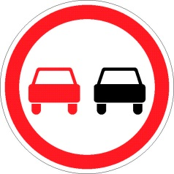 Глызин

 Фриске.

 «Позвони мне позвони..»

 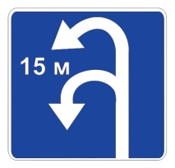 Тоже к Фриске

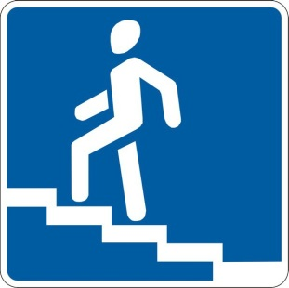 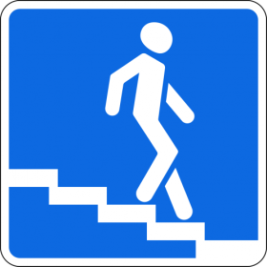Дубцова

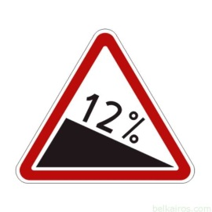 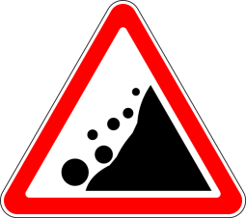»В Африке горы..»

Алегрова  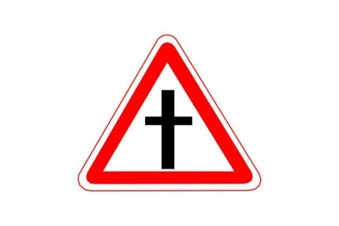 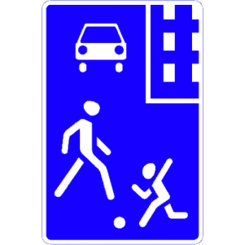 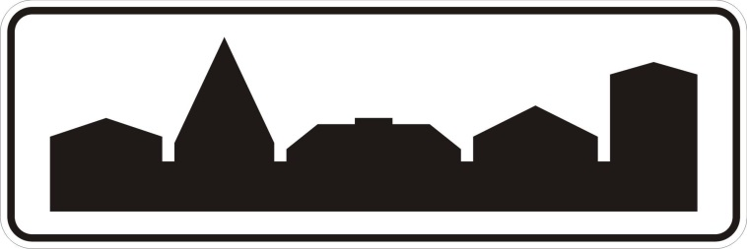 «Районы ,кварталы..»

-Нам с друзьями в путь дорогу, время отправляться,

- На дороге знаков много, как же разобраться,

- Разобраться нам не сложно, все запомнить знаки можно

- Ну а мы вам предлагаем новую методику запоминания знаков с помощью песен, давайте поучим вместе.

**(нарезки из песен; показ знаков.Приложение 1)**

-Помните дети урок наш простой,

Где бы ты не был в стране любой

Знаки движения очень важны,

Без них на дороге не выживешь ты

- А сейчас дорогие друзья

Представьте, что инспекторы ГАИ

Информируют о нарушениях правил дорожного движения

Как футбольные фанаты.

(на сцене появляется автомобиль ,.Машина с визгом останавливается и из нее выходит девушка хлопает дверью.)

Инспектора хором- Вам штраф 1000 рублей (хором, с хлопками)

- А почему догадайтесь сами (хором, с хлопками)

Девушка - За мои косички?

Инспектора - Нет (хором)

Девушка-Я худая как спичка?

Инспектора - Нет (хором)

Д- У меня почерк плохой?

И- Нет (хором)

Д- Сегодня день не мой?

И- Нет (хором)

Д- Я не пришла во вторник?

И- Нет (хором)

Д- А я оставила машину на пешеходном переходе?

И_ Да (хором)

- Правила знайте все! ( хором с хлопками)

- И соблюдай (хором с хлопками)

- Мы призываем выс к дисциплине,

Чтоб все без исключения

Знаки правила дорожного движения

- А тех, кто не знает или плохо понимает

Наш отряд говорит

Хором-Приходите к нам в ЮИД

(финальная песня В Гагунский и М Кожевникова «Кто если не ты» минус.) когда звучит проигрыш ребята берут флаги и выстраиваясь галочкой тихо приближаясь к сцене становиться на прямую линию.

Посмотри вокруг, ты не один,

Строить жизнь по новому, мы все должны,

Как построить мир без ДТП,

Мы поможем дать ответ,

Все должны, обязаны – знать ПДД

Помогать сотрудникам ГИБДД,

Впереди история целой страны,

Мы без бед прожить должны.

Кто если не я, если не ты,

Сделай первый шаг для своей страны.

Кто если не мы скажем сейчас,

Мы против ДТП!

Мы объявляем мир

- Отряд ВИКШ из Верх-Ирменской школы интернат поддерживает ЮИД

Хором- Мы за безопасность на дорогах!

Выступление агитбригады по экологии.

Звучит минусовка из мультфильма « Бременские музыканты»

Весь мир у нас в руках, им управляют люди

Узнать хотим сейчас. Что завтра с нами будет

Мы к вам приехали на сейчас…Привет, банжур, холоу

Все , что расскажем мы сейчас, волнует нас давно

Ну-ка все вместе, уши развесте

Нужно обязательно слушать нас внимательно.

1.Вас приветствует команда из…

Все-(название команды)

Танцуют в ритме музыки6

2.Ваши аплодисменты команде.

1.каждый участник талантлив, танцор, музыкант.

2.Мы школьная антибригада. И гордимся этим. Да!

1.Мы на сцену выйти рады , с нами весело всегда!

2.Репетировать прекрасно, ведь у нас сценарий классный.

1.мы сегодня в этом зале неслучайно собрались.

2.За проблемы экологии не на шутку мы взялись.

Выстраиваются в одну линию.

Все- мы не будем стоять в стороне, мы наведем порядок на нашей земле.

Песня на музыку Потапа и Насти» Ты не как не можешь»

Посмотри- ка, скорей мой друг

Что находится вокруг, небо наше голубое

Солнце светит золотое, ветер листьями играет

Тучка в небе проплывает.все, что нужно год от года

Нам дает сама природа.

Припев:

Ты никак не хочешь-2р понять меня

А все , что вокруг

Охранять научись

Ведь природа наш дом

И мы все в нем живем-2р.

На сцене ребята держат легкие полотна натянутые горизонтально полу и поочередно поднимаю в вверх, под ними проходит участник и становиться впереди всех , ребята с полотнами начинают изображать волны и ветер при помощи полотен.

Музыка М Джексона» Земля»

Тихо!Слышите: Ветер стонет!

Распахните навстречу души!

Натыкаясь на небоскребы, он таится , как в клетке душной.

А деревья хотят на волю. Корни жжет. На ветвях раны,

Им бы чистой водицы долю,

Но стоят и молчаи великаны.

Тихо! Слышите плач? Очнитесь!

Помогите Земле! Отзовитесь!

Не машите рукой небрежно,

Вспомните, ка она вас ласкала,

Как к груди прижимала,нежно,Колыбельную песню шептала!

А теперь вот она рыдает,

Мы виноваты в ее страданиях.

Позади было счастья безмерно

Человек запомни навсегда

Символ на Земле-это вода

Экономь ее и береги

Мы на планете ведь не одни

Дерево цветок, птица

Не всегда умеют защититься.

Если будут уничтожены они,

На планете останемся мы одни!

(чтец с опущенной головой углубляется под материи.)

Быстрая музыка( ребята становятся в круг лицо к зрителям и по кругу)

1-А сегодня7

2-Обсуждение вопроса о природе сегодня актуально как никогда.

3-Каждый день животный мир земного шара становиться беднее на 1 день.

3-Каждую неделю мы навсегда теряем один вид растений.

4-В минуту вырубаются 20 гектаров тропического леса.

5-5 миллионов тонн углекислого газа ежедневно выбрасываются в атмосферу земли.

1- Экологическая катастрофа нависла темной тенью над каждым человеком планеты земля.

2-Ученые предупреждают: если человечество неименит свое безумное. Безжалостное отношение к природе, его ждет экологическая катастрофа и оно погибнет.

3-опастность катастрофы очень велика.

4-Можно только поражаться тому, с какой скоростью человек научился губить природу.

Красиво разбегаются берут подготовленные флаги не большого размера и становятся в прямую линию друг за другом. Звучит медленная музыка.(Движения флагами: флаги держат руки над головой, в стороны, наискось; кто говорит слова флаги опускают вдоль туловища .Сказав делают круговое движение рукой в правую или левую сторону в зависимости куда будут отходить и образовывать полукруг.)

-Природа- это дом, в котором день за днем

Растут цветы ихлеб,кругом смеются дети.

-и этом дом и смех-один, один на всех,

Другого дома нет на целом свете.

-Природа –это дом под снегом и дождем.

В любой мороз и зной устроен он на славу.

-Храните этот дом, в котором мы живем.

На этот мирный дом имеем право.

-Мы не можеи остановить заводы,

Чтобы голубое небо не коптили,

Чтобы в реки не сливали все отходы.

Чтобы природу нашу не губили.

-Но, мы можем деревья посадить,

И птиц зимою покормить

-На землю мусор не бросать,

Цветц не рвать , зверей не убивать.

-чДавайте природу любить и лелеять,

Чтобы не исчезла трель соловья,

-чтобы самым большим заповедником стала

-Наша планета земля!

Музыка «В мире животных»

(полукруг)

-В наших силах все изменить!И будущее Земли зависит от нас!

-Сегодняшних взрослых переделать очень сложно-можно потратить кучу сил и энергии,

-Которые гораздо лучше направить в другое русло- в русло созидания, а не борьбы.

-Нужно найти причину всего происходящего , менять сознание людей!

-Людей уже завтрашнего дня! А люди завтрашнего дня-

Вместе:Это мы, сегодняшние дети!

Поют песни на мотив Ф Киркорова «Единственная моя».

Встают в шахматном порядке лицом к зрителям . в руках ленты. Поворачиваясь пропевают строчку. Припев синхронно машут лентами создавая рисунки .

Во вселенной есть планета

Под названием земля

Солнцем ласково согрета

Щедро так одарена.

Но бедой неповторимой

Может страшный кризис стать

Чтоб цветы дарить любимым

Нужно землю отстоять!

Припев:

Единственная она

Светом озаренная,

Озоном опьяненная,

Разноцветная….

Всегда пусть встает заря,

Звезды падают в моря

И пусть миллионы лет

Вертеться еще Земля.